【筑梦起航】学院新生班主任深入宿舍看望2024级本科生
时间：2024-09-30
为进一步增强2024级本科生新生的归属感，展现学院的人文关怀，帮助新生尽快适应大学生活，增进老师和同学们的情感交流，20204年9月20日，学院党委副书记廖明静和新生班主任深入宿舍看望慰问全体2024级本科生。
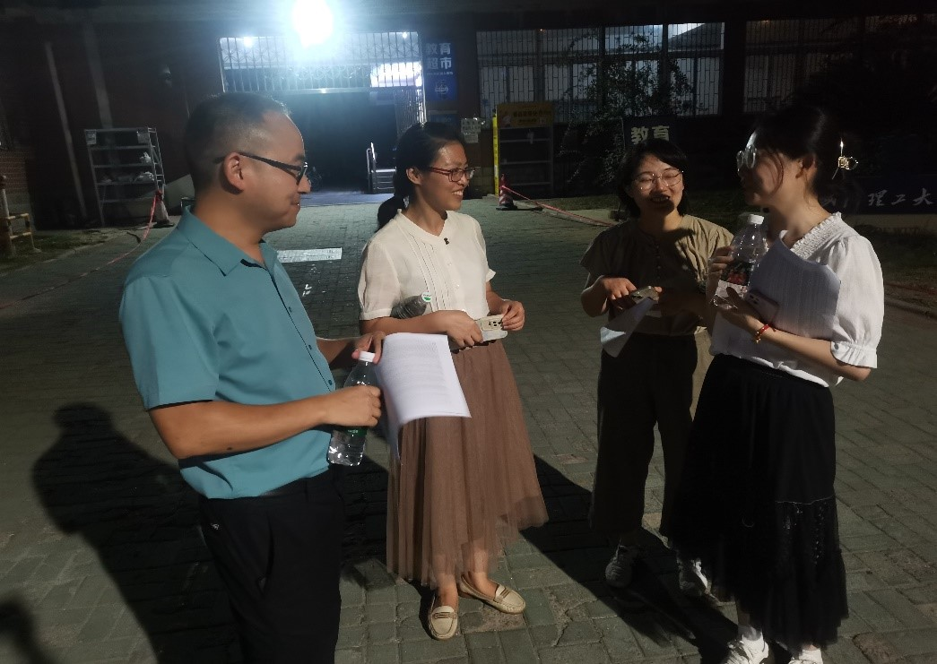
新生班主任们带着满满的关怀与期待，逐一地走访了新生宿舍，亲切地和同学们沟通交流，耐心地询问同学们来自哪里、军训是否适应等。在轻松愉快的氛围中，同学们纷纷打开心扉分享自己军训期间的感受和入学以来的所见所闻。
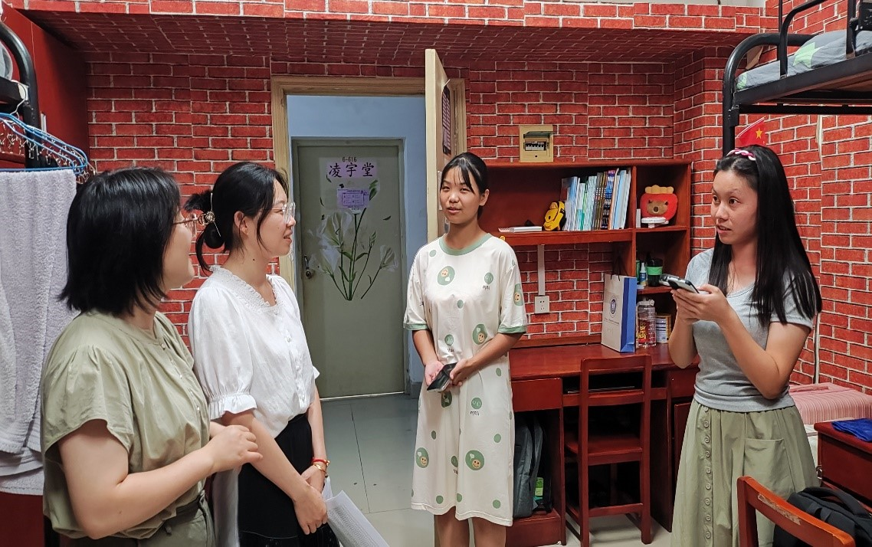
走访过程中，新生班主任们提醒同学们要养成良好的卫生习惯，严格遵守学校的日常管理规定，注意用电、用水安全，积极营造温馨和谐的宿舍环境。除了生活上面的关心与呵护，新生班主任们还鼓励同学们提前进行学涯规划，明确学习目标，合理规划自己的大学生活。
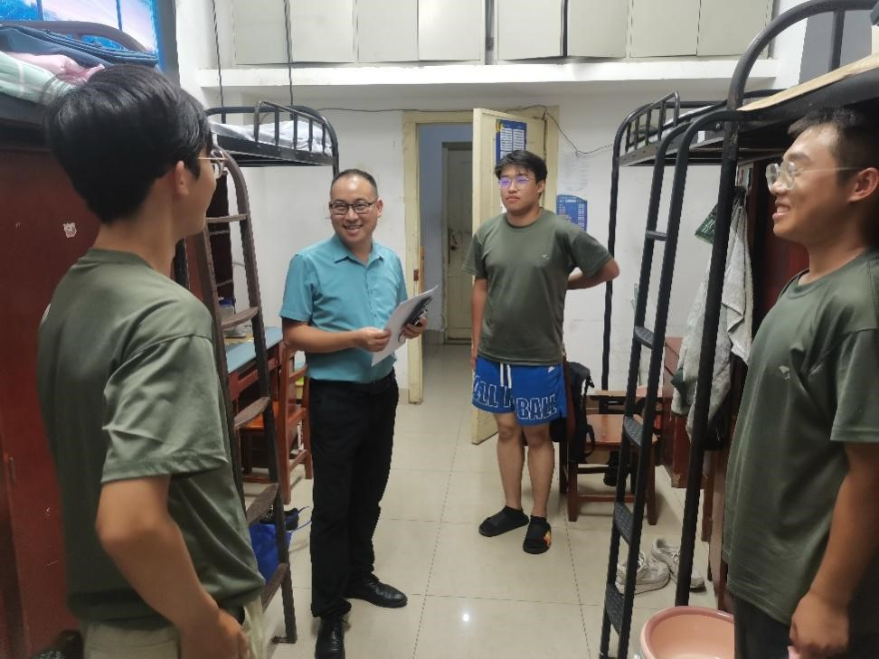
班主任们深入学生宿舍不仅让同学们感受到了学院的温暖与关爱，还增进了师生间的信任与了解，有利于帮助同学们更好地融入美好的大学生活。希望全体2024级本科生以积极向上的态度迎接大学生活的挑战与机遇，书写出属于自己的精彩篇章。
（通讯员：周聪聪 审核：廖明静）

